 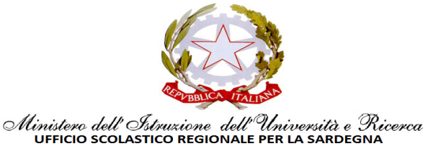

***LICEO CLASSICO STATALE "ANTONIO GRAMSCI"***

***OLBIA***

Circolare n° 341 Olbia, 17/05/2017

Al tutto il personale

Sede

Oggetto: assemblea sindacale in orario di servizio.

Si comunica che l'Organizzazione Sindacale CGIL, anche a nome delle OO.SS. CISL-UIL, ai sensi dell'art. 8 del CCNL SCUOLA , INDICE una assemblea in orario di servizio aperta a tutto il personale, per il giorno **Giovedì 25 Maggio 2017** dalle ore 11,30 alle ore 13,30 presso il **Liceo Classico Statale “*A.Gramsci*”** – Sede Centrale OLBIA con il seguente ordine del giorno riguardante materie di interesse sindacale e del lavoro:

1. Avvio dell’anno scolastico 2017-18 Competenze del Collegio Docenti in relazione alle

operazioni di avvio anno. La cd “chiamata per competenze” .

IL PUNTO DELLA SITUAZIONE NELLA RETE NAZIONALE,

IN SARDEGNA E IN GALLURA.

Si comunica inoltre che saranno presenti rappresentanti Nazionali Territoriali Confederali e nazionali di categoria delle Organizzazioni Sindacali scriventi.

**Per predisporre le modifiche dell’orario di lezione, i docenti, in servizio nel giorno e nell’orario suindicato, sono tenuti a manifestare la propria volontà alla partecipazione (sì) o alla non partecipazione (no) insieme alla firma entro e non oltre le ore 12.00 del 22/05/2017.**

Si precisa che chi non dovesse indicare sì o no verrà considerato in servizio.

f.to Il Dirigente Scolastico

Elisa Mantovani